Отчет по лабораторной работе №2

Операционные системы

Лукина Ирина Олеговна

Содержание

# 1 Цель работы

Научиться офоррмлять отчеты с помощью легковесного языка разметки Markdown.

# 2 Выполнение лабораторной работы

1. Создадим каталог в указанном пути командой mkdir:

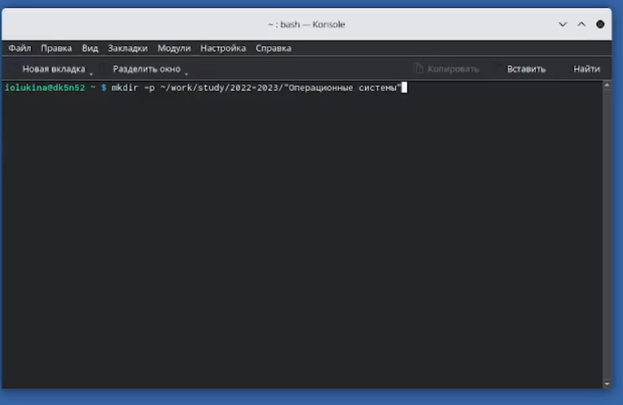

Создание каталога

2.Перейдем в созданный каталог:

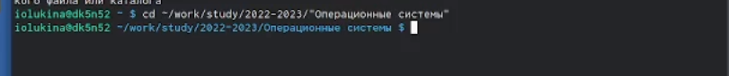

В каталог

1. Создадим новый репозиторий (я делала через GH):

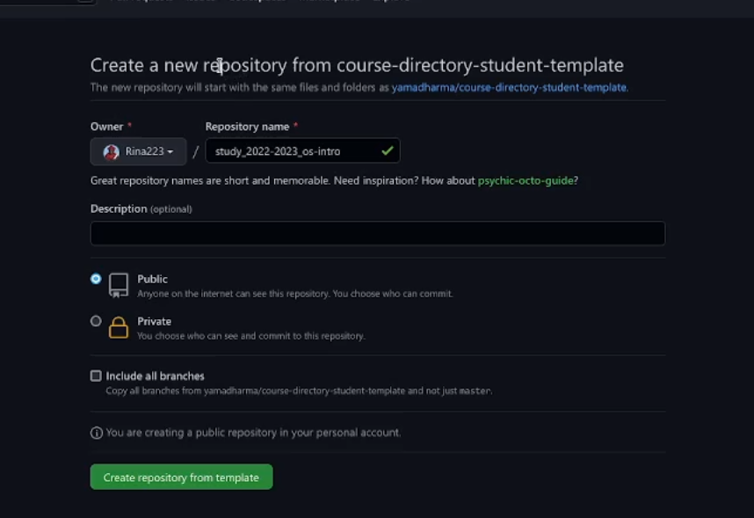

Репозиторий

1. Скопируем ссылку на репозиторий и клонируем его данные в свой каталог через git clone:

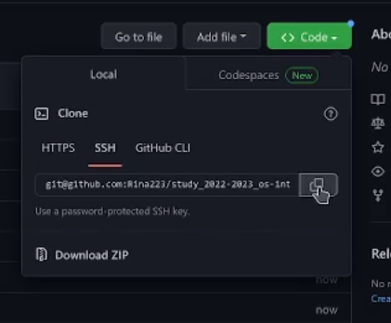 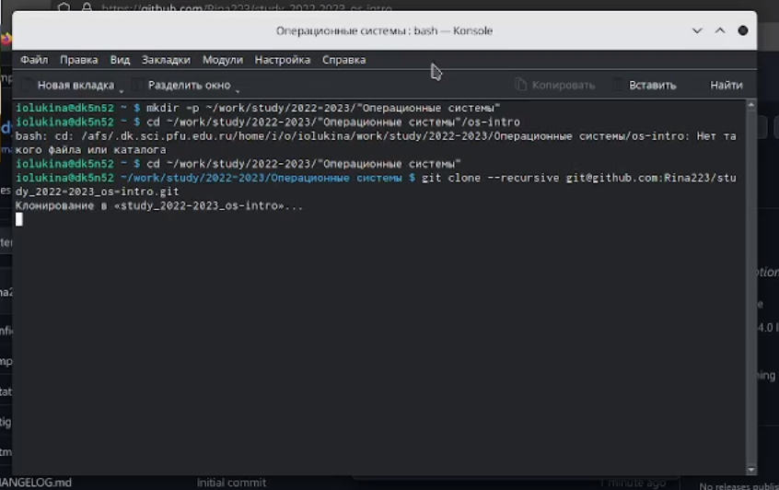

1. Перейдем в каталог os-intro:

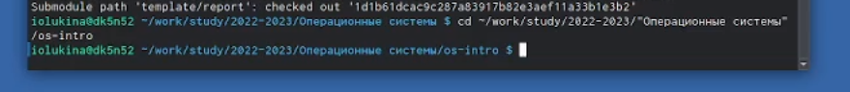

Каталог

1. Выполним ряд команд для настройки каталога курса:
2. rm - удалим лишние файлы;
3. echo - создадим необходимые каталоги;
4. make.

Настройка каталога курса

Настройка каталога курса

1. Отправим файлы на сервер:

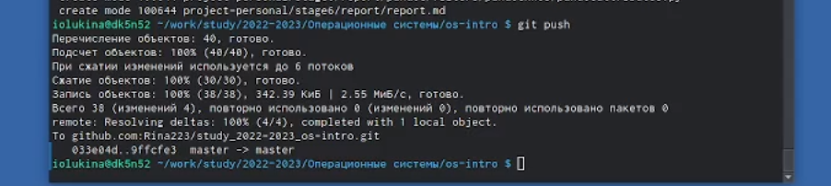

Команды git

# 3 Выводы

В ходе выполнения лабораторной работы я научилась работать с платформой GitHub как через нее непосредственно, так и через терминал системы.

# Список литературы